Изменение полей остаточных сварочных напряжений кольцевых стыков газопроводов после их длительной эксплуатации
Дмитриев В.В., Голиков Н.И.
г. Якутск, Российская Федерация

Остаточные напряжения, при определенных условиях могут существенно влиять на сопротивление усталости сварных соединений. Степень влияния растягивающих остаточных сварочных напряжений на усталостную прочность сварных соединений зависит от вида соединения, асимметрии цикла, напряженного состояния и характера передачи усилий в элементе или образце. В ряде случаев это влияние может быть соизмеримо с эффектом концентрации напряжений [1].
Поэтому интерес имеет рассмотреть изучение полей остаточных сварочных напряжений кольцевых стыков газопроводов после их длительной эксплуатации.
В настоящей работе приведены результаты измерения остаточных сварочных напряжений в кольцевых стыках газопровода диаметром 530 мм, с толщиной стенки 7 мм эксплуатировавшегося около 40 лет. Измерение остаточных сварочных напряжений проводилось с помощью рентгеновского метода во внутренних и внешних приповерхностных слоях трубы.
Первый образец фрагмента трубы с кольцевым стыком был вырезан из участка магистрального газопровода Бэргэ-Якутск. В процессе эксплуатации газопровода на расстоянии 80 мм от сварного соединения образовался гофр длиной 520 мм и высотой 7 мм. Измерение остаточных сварочных напряжений производились на участке гофра, а также на недеформированном участке с противоположной стороны трубы. По результатам измерений с наружной стороны трубы было установлено (рис. 1), что на расстоянии 30 мм от центра шва имеют значительные растягивающие напряжения, достигающие в кольцевом направлении около 300 МПа и в осевом направлении на расстоянии 40 мм – до 200 МПа. Вблизи гофра характер изменения напряжений имеет значительные сжимающие напряжения в кольцевом и осевом направлении достигающие около 150-200 МПа. На внутренней поверхности стенки трубы в околошовной зоне наблюдается высокий уровень растягивающих остаточных сварочных напряжений в осевом направлении достигающие около 350 МПа. В точках вблизи гофра имеет место сжимающие напряжения в кольцевом направлении около 150 МПа и незначительные напряжения в осевом направлении. Таким образом, вследствие появления гофр на участке термического влияния сварного шва на внутренней и внешней приповерхностных слоях наблюдаются значительные растягивающие напряжения.
На участке с противоположной стороны на внешней поверхности трубы наблюдается (рис.2) высокий уровень растягивающих и сжимающих напряжений в осевом направлении, максимально достигающее более 250 МПа. На внутренней поверхности трубы уровень осевых остаточных напряжений на расстоянии 15 мм составляет 230 МПа.
Второй образец был вырезан из участка, где произошла авария магистрального газопровода Бэргэ-Якутск[2]. Авария газопровода Берге-Якутск представляет собой раскрытие металла вдоль трубопровода на верхней части с многочисленными ветвлениями трещины, на месте монтажного кольцевого шва. После аварии собрано из разрушившихся фрагментов общей протяженностью разрушения 2160 мм, кольцевой шов разорван поперек шва на 4 отдельных участка со следующими длинами: 1010 мм, 235 мм, 315 мм, 127, соответственно. Общая длина шва по периметру составляет 1687 мм. Разрушение носило взрывной характер без возгорания, распространение трещин происходило механизмом отрыва на местах остановки трещины переходящим на механизм сдвига с пластическими составляющими.
Исследование поверхности излома разрушения труб выявило, что очаг разрушения расположен с внутренней стороны трубы перпендикулярно кольцевому шву в зоне термического влияния на месте соединения основного металла и сварного шва, и имеет достаточную протяженность, и долговременность роста трещины. Поверхность излома разрушения свидетельствуют о длительном развитии трещины.
Трещина имела остановку при переходе к основному металлу, о чем свидетельствует переходная зона, затем трещина начала продвижение в глубь основного материала, где наблюдаются радиальные рубцы, исходящие от этой зоны, впоследствии перешедшие в магистральную трещину имеющую шевронный узор. Трещина более длительно и равномерно развивалось основному металлу в направлении перпендикулярном максимальным растягивающим напряжениям, которое характеризуется усталостными бороздками и остановилась непосредственно в сварном шве, что свидетельствует о достаточной сопротивляемости распространению трещины сварного шва по сравнению с основным металлом.
Вследствие того, что очаг разрушения расположен с внутренней стороны трубы перпендикулярно кольцевому шву в зон термического влияния были исследованы остаточные сварочные напряжения внутренних приповерхностных слоев трубы. Разрушению подвергалась верхняя часть газопровода, поэтому из оставшегося лежать в траншее участка с кольцевым швом, была вырезана проба размером 600х700. По результатам измерений остаточных сварочных напряжений обнаружено, что уровень кольцевых остаточных сварочных напряжений на расстоянии 15 мм от центра шва достигает 210 МПа, что составляет 65% от предела текучести. После химического анализа стали трубы выяснилась, что использовались два разных вида стали 09Г2С и 17Г1С. Как видно из рисунка 3 распределение кольцевых остаточных сварочных напряжений относительно центра шва не симметрично. Несимметричность распределения остаточных сварочных напряжений нами объясняется различным химическим составом труб [3].
Таким образом, проведенные исследования позволяют установить, что в кольцевых сварных соединениях магистрального газопровода диаметром 530 мм после эксплуатации его около 40 лет сохраняется высокий уровень растягивающих остаточных сварочных напряжений. В местах образования гофра остаточные сварочные напряжения могут достигать до 87% от предела текучести основного металла. Распределения остаточных сварочных напряжений образца вырезанного из участка аварии магистрального газопровода достигает до 65 % от предела текучести. При расчетах остаточного ресурса кольцевых сварных соединений магистральных трубопроводов необходимо учитывать остаточные сварочные, а степень их влияния на усталостную прочность зависит от материала трубы.
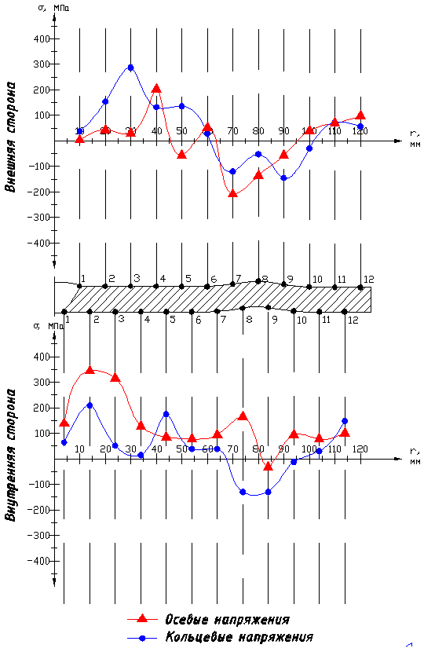 | 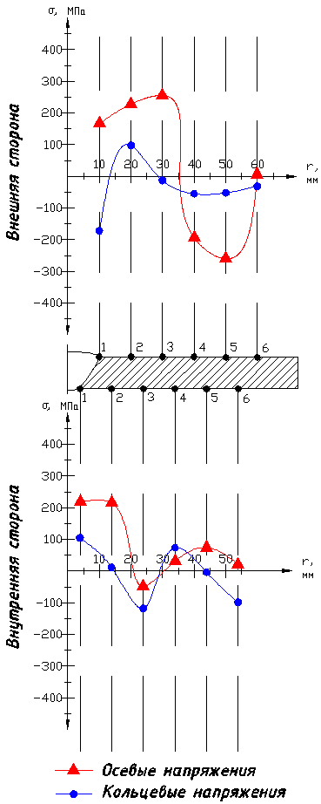
Рис. 1. Распределение остаточных сварочных напряжений кольцевого стыка первого образца газопровода диаметром 530 с гофрой | Рис. 1. Распределение остаточных сварочных напряжений кольцевого стыка первого образца газопровода диаметром 530
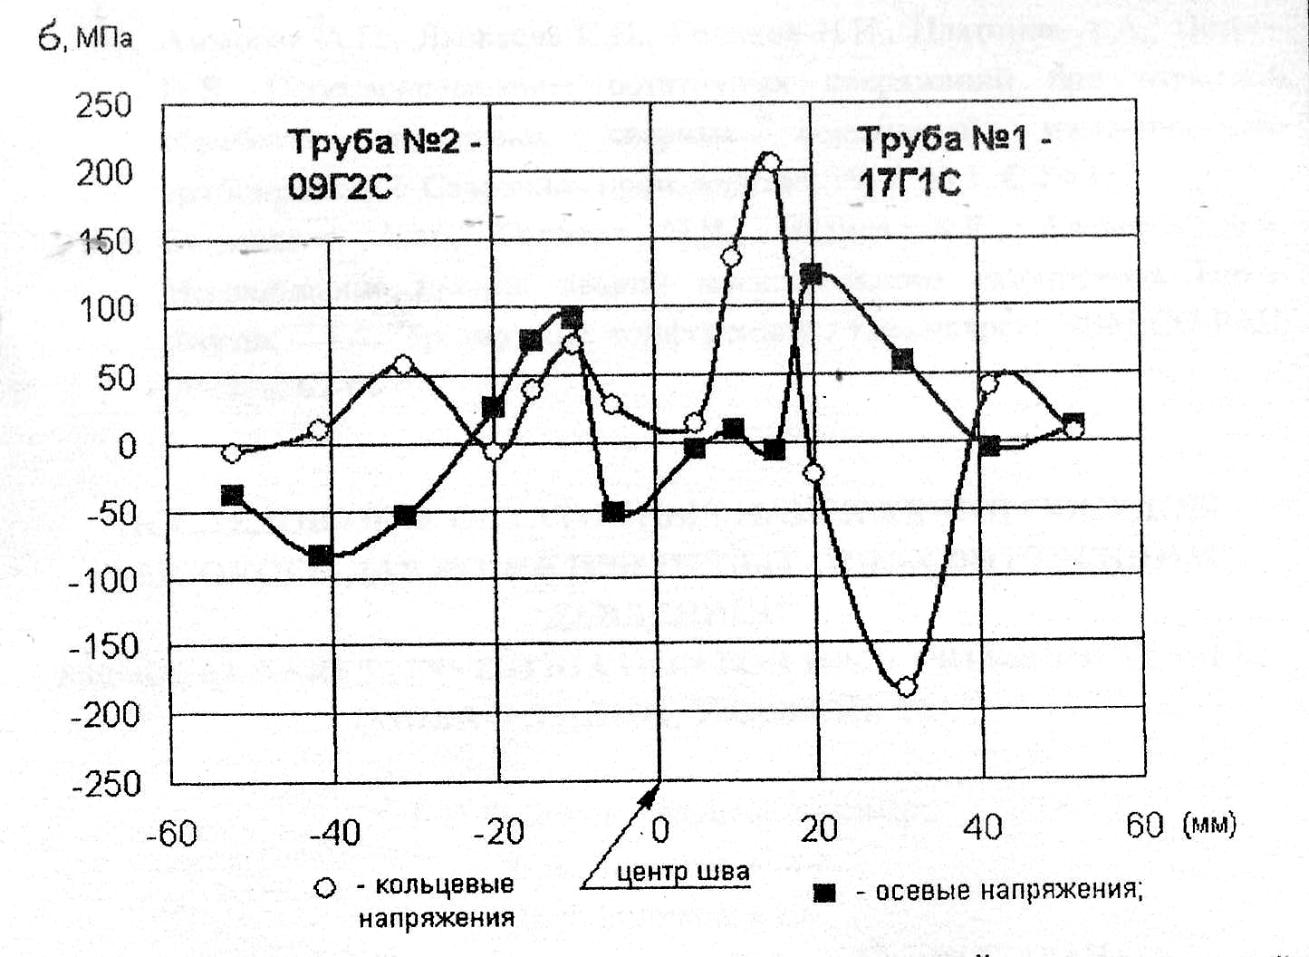
Рис. 3. Распределение остаточных сварочных напряжений кольцевого стыка второго образца газопровода диаметром 530 мм

Литература
- Труфяков В.И. Усталость сварных соединений. – Киев: Наукова думка, 1973. – 216 с.
- Большаков А.М., Голиков Н.И., Иванов А.Р., Алексеев А.А. Исследование причин аварий магистрального газопровода Бэргэ-Якутск // Т.2.: Тр.: научных конференций // Красноярск: ИВМ СО РАН, 2003. с. 62-68.
- Голиков Н.И., Тихонов Р.П., Литвинцев Н.М. Влияние остаточных сварочных напряжений на работоспособность кольцевых стыков трубопроводов // Труды II евразийского симпозиума по проблемам прочности материалов и машин для регионов холодного климата: Часть I. Проблемы физики прочности, надежности и ресурса материалов и конструкций в условиях холодного климата. – Якутск: ЯФГУ «Изд-во СО РАН» 2004. – с.352-360.

